MAJELIS PENDIDIKAN TINGGI PIMPINAN PUSAT MUHAMMADIYAH
UNIVERSITAS MUHAMMADIYAH MATARAM
STATUS INSTITUSI TERAKREDITASI B
FAKULTAS ILMU KESEHATAN

Jl. K. H. Ahmad Dahlan No. 1 Telp. (0370) 6848700 Fax. (0370) 625285 Pagesangan Mataram
Web : http://www.kesehatan.ummat.ac.id email: dipkesumm@gmail.com

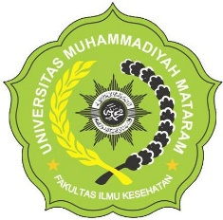
KALENDER AKADEMIK PROGRAM STUDI DIII FARMASI
SEMESTER GANJIL TAHUN AKADEMIK 2017/2018

No. | Tanggal Kegiatan | Kegiatan | Waktu
 | 1 Agustus – 30 September 2017 | Pengisian KRS dan sosialisasi jadwal | 2 Minggu
 | 14 Agustus – 23 September 2017 | Pengajuan cuti akademik | 6 Minggu
 | 2 – 7 Oktober 2017 | Revisi KRS Semester gasal | 1 Minggu
 | 2 Oktober – 18 November 2017 | Pelaksanaan KBM I | 7 Minggu
 | 20 – 25 November 2017 | Ujian Tengah Semester | 1 Minggu
 | 27 November – 13 Januari 2018 | Pelaksanaan KBM II | 7 Minggu
 | 15 – 20 Januari 2018 | Ujian Akhir Semester | 1 Minggu
 | 22 – 27 Januari 2018 | Responsi | 1 Minggu
 | 29 Januari – 3 Februari 2018 | Pengolahan nilai siakad | 1 Minggu
 | 5 - 10 Februari 2018 | Pendaftaran Remidi | 1 Minggu
 | 12 – 17 Februari 2018 | Pelaksanaan Remidi | 1 Minggu
 | 19 Februari – 17 Maret 2018 | PKF Apotek, BBPOM dan PBF | 1 Bulan
 | 19 – 24 Februari 2018 | Pengolahan nilai remedial siakad | 1 Minggu
 | 19 Maret 2018 | Evaluasi KBM | 1 Hari
 | 19 – 29 Maret 2018 | Batas akhir verifikasi data dan yudisium | 10 Hari

Mataram, 26 September 2017

Mengetahui,  Fakultas Ilmu Kesehatan  Plt Dekan  Rena Aminwara, SH, M.Si  NIDN.0802056801 | Program Studi D3 Farmasi  Ketua,  Wirawan Adikusuma, M.Sc.,Apt  NIDN. 0028058901

MAJELIS PENDIDIKAN TINGGI PIMPINAN PUSAT MUHAMMADIYAH
UNIVERSITAS MUHAMMADIYAH MATARAM
STATUS INSTITUSI TERAKREDITASI B
FAKULTAS ILMU KESEHATAN

Jl. K. H. Ahmad Dahlan No. 1 Telp. (0370) 6848700 Fax. (0370) 625285 Pagesangan Mataram
Web : http://www.kesehatan.ummat.ac.id email: dipkesumm@gmail.com

KALENDER AKADEMIK PROGRAM STUDI DIII FARMASI
SEMESTER GENAP TAHUN AKADEMIK 2017/2018

No. | Tanggal Kegiatan | Kegiatan | Waktu
 | 5 Maret – 7 April 2018 | Pengisian KRS dan sosialisasi jadwal | 2 Minggu
 | 10 Februari – 16 Maret 2018 | Pengajuan cuti akademik | 6 Minggu
 | 26 – 31 Maret 2018 | Revisi KRS Semester gasal | 1 Minggu
 | 9 April – 26 Mei 2018 | Pelaksanaan KBM I | 7 Minggu
 | 28 Mei – 2 Juni 2018 | Ujian Tengah Semester | 1 Minggu
 | 21 Juni – 21 Juli 2018 | Pelaksanaan KBM II | 7 Minggu
 | 23 – 28 Juli 2018 | Ujian Akhir Semester | 1 Minggu
 | 30 Juli – 4 Agustus 2018 | Responsi | 1 Minggu
 | 6 - 11 Agustus 2018 | Pengolahan nilai siakad | 1 Minggu
 | 13 – 18 Agustus 2018 | Pelaksanaan Remidi | 1 Minggu
 | 13 Agustus – 8 september 2018 | PKF RS, Puskesmas dan UPPF | 1 Bulan
 | 10 September 2018 | Evaluasi KBM | 1 Hari
 | 6 Agustus – 15 September 2018 | Kuliah Semester Pendek (KSP) | 6 Minggu
 | 1 September 2018 | Wisuda | 1 hari

Mataram, 26 September 2017

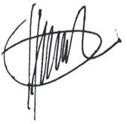  Mengetahui,  Fakultas Ilmu Kesehatan  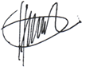  Dekan  Nurul Qiyaam, M.Farm.Klin.,Apt  NIDN.0827108402 | Program Studi D3 Farmasi  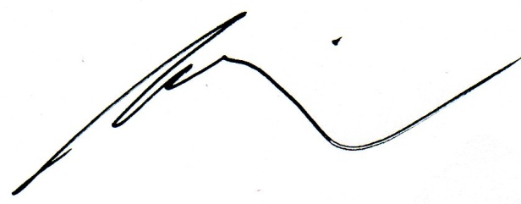  Ketua,  Wirawan Adikusuma, M.Sc.,Apt  NIDN. 0028058901

